
12/06/2009 | 19:01 par Christophe Amouriaux

Port Nantes/Saint-Nazaire : Donges-Est abandonné
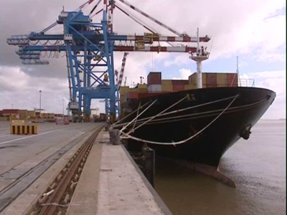

C'est un très vieux projet qui a été définitivement enterré cet après-midi : l'extension du port de Donges-est
Entre les défenseurs du projet et les écologistes, le combat durait depuis près de 20 ans. Ce vendredi après-midi (12/06/09), le conseil de surveillance du Grand port maritime de Nantes-St-Nazaire a entériné ce qui était envisagé depuis quelques mois.
Le conseil envisage désormais le développement d'investissements et d'activités comme les conteneurs. Le terminal sera aggrandi. Il est prévu 1500 mètres linéaires de quai en plus à l'horizon de 2020.
Le point en images avec Christine Vilvoisin (en vidéo ci-contre)

http://ouest.france3.fr/info/pays-de-la-loire/55278341-fr.php

